
Průvodce programem Writer 6.4

Kapitola 10
Šablony

Autorská práva
Tento dokument je duševním vlastnictvím dokumentačního týmu LibreOffice Copyright ©2020. Přispěvatelé jsou uvedeni níže. Dokument je možné šířit nebo upravovat za podmínek licence GNU General Public License (http://www.gnu.org/licenses/gpl.html) verze 3 nebo novější nebo za podmínek Commons Attribution License (http://creativecommons.org/licenses/by/4.0/) verze 4.0 nebo novější.
Všechny ochranné známky uvedené v této příručce patří jejich vlastníkům.

Přispěvatelé

Pro toto vydání
Jean Hollis Weber | Dante Legaspi

Pro předchozí vydání
Jean Hollis Weber | Bruce Byfield | Gillian Pollack
Hazel Russman | John A. Smith | Ron Faile Jr.
Barbara Duprey

Zpětná vazba
Připomínky a náměty k tomuto dokumentu posílejte v angličtině dokumentačnímu týmu na adresu: documentation@global.libreoffice.org.
- Poznámka
Vše, co do e-mailové konference pošlete, včetně e-mailové adresy a dalších osobních informací uvedených ve zprávě, bude veřejně viditelné bez možnosti smazání.

Datum vydání a verze programu
Publikováno v červenci 2020. Kniha je určena pro LibreOffice 6.4.

Poznámka pro uživatele systému macOS
Některé klávesové zkratky a položky nabídek jsou v systému macOS jiné než v systémech Windows a Linux. V následující tabulce jsou uvedeny nejdůležitější rozdíly, které se týkají informací v této knize. Podrobnější seznam se nachází v nápovědě k aplikaci.
Windows nebo Linux | Ekvivalent pro macOS | Akce
Nástroje > Možnosti výběr v nabídce | LibreOffice > Předvolby | Otevřou se možnosti nastavení
Klepnutí pravým tlačítkem | Ctrl + click a/nebo kliknutí pravým tlačítkem myši (závisí na nastavení počítače) | Otevře se místní nabídka
Ctrl (Control) | ⌘ (Command) | Používá se také s dalšími klávesami
F11 | ⌘ + t | Otevře se postranní lišta Styly

Obsah
Autorská práva 2
Přispěvatelé 2
Pro toto vydání 2
Pro předchozí vydání 2
Zpětná vazba 2
Datum vydání a verze programu 2
Poznámka pro uživatele systému macOS 2
Úvod 4
Použití šablony pro vytvoření dokumentu 4
Vytvoření dokumentu z dialogového okna Šablony 4
Vytvoření dokumentu s pomocí šablony z úvodní obrazovky 5
Vytvoření šablony 5
Vytvoření šablony z dokumentu 5
Vytváření šablony pomocí průvodce 6
Úprava šablony 7
Aktualizace dokumentu upravenou šablonou 7
Přidávání šablon získaných z jiných zdrojů 7
Instalace jednotlivých šablon 8
Instalace více šablon 8
Nastavení výchozí šablony 8
Nastavení vlastní šablony jako výchozí 8
Návrat k původní výchozí šabloně 9
Propojení dokumentu s jinou šablonou 10
Správa šablon 10
Vytvoření kategorie šablon 10
Smazání kategorie šablon 11
Přesun šablony 11
Přejmenování šablony 11
Smazání šablony 11
Exportování šablony 12

Úvod
Šablona je model dokumentu, který používáme při tvorbě dalších dokumentů. Šablonu můžeme využít například k vytvoření vzoru obchodní zprávy s logem firmy na první stránce. Nové dokumenty vytvořené z této šablony pak budou mít na první stránce logo společnosti.
Šablony mohou obsahovat cokoliv, co mohou obsahovat běžné dokumenty, jako text, obrázky, sadu stylů a také informace specifické pro konkrétního uživatele.
Všechny dokumenty v balíku LibreOffice jsou vytvářeny na základě šablon. Jestliže při otevření nového dokumentu šablonu nevybereme, je pro dokument použita výchozí šablona textových dokumentů. Šablon si můžeme vytvořit, stáhnout a nainstalovat kolik chceme. Výchozí šablony si můžeme nastavit pro každý typ dokumentů (text, tabulka, kresba, prezentace). Není-li nastavena výchozí šablona, použije Writer pro textový dokument prázdnou šablonu. Viz „Nastavení výchozí šablony“ na stránce 8 .
Šablony můžeme vytvářet jak pro hlavní dokumenty, tak pro dokumenty běžné.

Použití šablony pro vytvoření dokumentu

Vytvoření dokumentu z dialogového okna Šablony
Pokud chceme vytvořit dokument pomocí šablony:
- Začneme nabídkou Soubor > Nový > Šablony nebo Soubor > Šablony > Spravovat šablony, můžeme zmáčknout klávesovou kombinaci Ctrl + Shift + N nebo kliknout na rozbalovací trojúhelníček vpravo od ikony Nový na standardní nástrojové liště a vybrat Šablony. V dialogu Šablony můžeme kliknutím na tlačítko vpravo od položky Filtrovat vybrat z nabídky typ šablon.
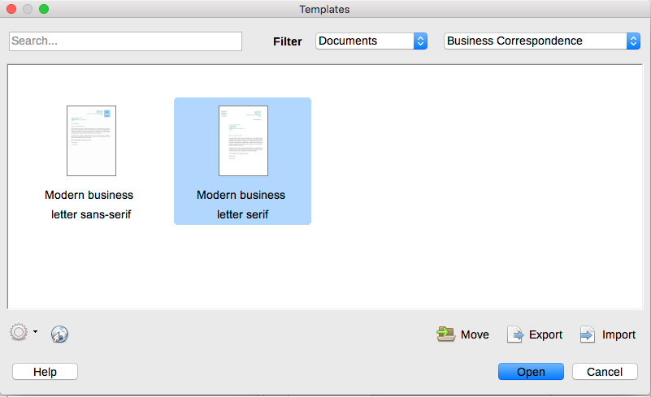Obrázek 1: Dialog Šablony
- Najdeme, kliknutím šablonu vybereme a klikneme na Otevřít, nebo ji otevřeme dvojklikem. V programu Writer se otevře nový dokument založený na vybrané šabloně. Nový dokument upravíme a uložíme.
Šablonu, ze které dokument vychází, najdeme v nabídce Soubor > Vlastnosti > Obecné.
- Poznámka
Propojení šablony a dokumentu přetrvává, dokud není šablona upravena a my neaktualizujeme dokument, aby odpovídal upravené šabloně.
Kopírujeme-li nebo přeneseme dokument na jiný počítač, který nemá kopii instalované šablony, propojení šablony a dokumentu se přeruší, i když je šablona uvedena ve vlastnostech dokumentu. Viz „Přiřazení dokumentu k jiné šabloně“ na stránce 10 , kde popisujeme postup, jak znovu šablonu propojit s dokumentem.

Vytvoření dokumentu s pomocí šablony z úvodní obrazovky
Není-li otevřen žádný dokument, vidíme úvodní obrazovku s náhledy různých šablon.
Chceme-li z výchozí obrazovky otevřít dialog Šablony, klikneme na tlačítko Šablony v levém panelu. Tlačítko otevře rozbalovací nabídku k výběru šablony pro daný typ dokumentu. Položka seznamu Spravovat šablony otevírá dialog Šablony.

Vytvoření šablony
Šablony je možné vytvářet dvěma způsoby: uložením dokumentu nebo pomocí průvodce.

Vytvoření šablony z dokumentu
Jakákoliv nastavení, která lze přidat nebo změnit v dokumentu, mohou být uložena také v šabloně. Například:
- Nastavení tiskárny.
- Obecné nastavení z nabídky Nástroje > Možnosti, například cesty a barvy.
- Přizpůsobení nabídek a nástrojových lišt; viz kapitola 21.
Šablony mohou také obsahovat předdefinovaný text, který pak nemusíme psát pokaždé při vytváření nového dokumentu. Šablona dopisu může například obsahovat jméno, adresu a oslovení.
Pro vytvoření šablony z dokumentu:
- Otevřeme nový nebo existující dokument.
- Přidáme jakýkoliv obsah, který se má objevit v každém dokumentu vytvořeném podle nyní definované šablony, například logo společnosti nebo copyright.
- Vytvoříme nebo upravíme jakékoliv styly nebo formátování jako Automatický text, který chceme použít v nové šabloně.
- Z hlavní nabídky zvolíme Soubor > Šablony > Uložit jako šablonu. Otevře se dialog Uložit jako šablonu (obrázek 2), se seznamem existujících kategorií šablon a textovým polem, do kterého vložíme název nové šablony.
- Vybereme kategorii, například Moje šablony nebo Obchodní korespondence. V tomto dialogu můžeme také nastavit šablonu jako výchozí.
- Klikneme na tlačítko Uložit.
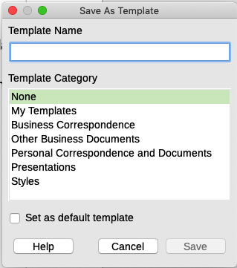Obrázek 2: Dialog Uložit jako šablonu

Vytváření šablony pomocí průvodce
Pro vytvoření šablony dopisů, faxů a porad je možné použít průvodce. Chceme-li vytvořit šablonu pomocí průvodce:
- V hlavní nabídce zvolíme Soubor > Průvodce > [typ šablony] (viz obrázek 3).
- Postupujeme podle pokynů na stránkách průvodce. Postup se pro jednotlivé typy šablony mírně liší, formát je podobný.
- V poslední části průvodce můžeme zadat název šablony, který se potom zobrazuje v dialogu Šablony a název souboru a složku, do které šablonu uložíme. Oba názvy se mohou lišit, může to ale působit zmatek. Výchozím umístěním pro šablony je složka šablon uživatele, můžeme ale zvolit jiné.
- Změny názvu souboru nebo složky dosáhneme kliknutím na ikonu výběru Cesta (tři tečky napravo od pole s cestou). V dialogu Uložit jako doplníme volby a klikneme na Uložit.
- Nakonec si můžeme vybrat, zda pomocí šablony vytvoříme ihned nový dokument nebo ji ještě upravíme. Kliknutím na Dokončit šablonu uložíme. Nově vytvořená šablona je určena pro tvorbu budoucích dokumentů.
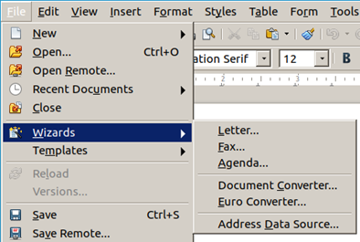Obrázek 3: Vytvoření šablony pomocí průvodce

Úprava šablony
V šabloně můžeme upravit její styly i obsah a pak pomocí ní aktualizovat dokument, který jsme s ještě neupravenou šablonou vytvořili. Obsah dokumentu aktualizovat nelze.
Chceme-li šablonu upravit:
- Otevřeme dialog Šablony postupem popsaným na straně 4.
- V dialogu Šablony najdeme šablonu, kterou chceme upravit. Klikneme na ni pravým tlačítkem myši a z místní nabídky zvolíme Upravit. Šablona se otevře ve Writeru.
- Upravíme šablonu, jako by se jednalo o jakýkoliv jiný dokument. Provedené změny uložíme v nabídce Soubor > Uložit.

Aktualizace dokumentu upravenou šablonou
Provedeme-li úpravy šablony a jejích stylů, zobrazí se při otevření dokumentu založeného na této šabloně před její úpravou, zpráva vyžadující naše potvrzení.
Chceme-li dokument aktualizovat:
- Volíme Aktualizovat styly, aby se změny stylů šablony projevily i v dokumentu.
- Vybereme Ponechat původní styly, pokud si nepřejeme, aby se styly upravené šablony aplikovaly na dokumenty.
- Upozornění
Pokud zvolíme Ponechat původní styly, dokument už nebude se šablonou propojen, přestože se název šablony bude nadále zobrazovat v Soubor > Vlastnosti > Obecné. Abychom dokument opět propojili s upravenou šablonou, zkopírujeme jej do prázdného dokumentu založeného na upravené šabloně, jak je popsáno v části „Propojení dokumentu s jinou šablonou“ na stránce 10.

Přidávání šablon získaných z jiných zdrojů
V LibreOffice jsou zdroje šablon označovány jako úložiště. Úložiště může být místní (adresář na počítači, do kterého jsme stáhli šablony) nebo vzdálené (adresa URL, ze které můžeme šablony stáhnout).
Do oficiálního úložiště šablon se dostaneme kliknutím na ikonu Procházet šablony online v levé dolní části dialogu Šablony, jak vidíme na obrázku 4, nebo na adrese https://extensions.libreoffice.org/templates.
Kolekce šablon nalezneme i na jiných webových stránkách v souborech .oxt. Takové šablony se instalují odlišně, jak je uvedeno dále.
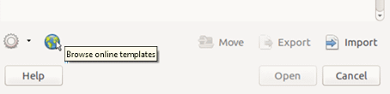Obrázek 4: Přidání šablon do LibreOffice

Instalace jednotlivých šablon
Chceme-li nainstalovat šablonu:
- Šablonu stáhneme a uložíme ji někam do počítače.
- V dialogovém okně Šablony klepneme na tlačítko Importovat, které je umístěno vpravo dole. Zobrazí se dialog pro výběr kategorie.
- Najdeme a vybereme kategorii, kde chceme importovat šablonu a klepneme na OK. Otevře se standardní dialogové okno pro výběr souboru.
- Najdeme a vybereme šablonu, kterou chceme importovat a klepneme na Otevřít. Okno pro výběr souboru se zavře a zvolená šablona se zobrazí ve vybrané kategorii.
- Tip
(Pro pokročilé uživatele) Nové šablony můžeme do složky se šablonami kopírovat i ručně. Umístění závisí na operačním systému počítače. Abychom ho zjistili, zvolíme Nástroje > Možnosti > LibreOffice > Cesty.

Instalace více šablon
Správce rozšíření nabízí snadný způsob instalace sad šablon, které byly připraveny jako rozšíření. Postupujeme následovně:
- Stáhneme balíček rozšíření (soubor .oxt nebo .zip) a uložíme jej v počítači.
- V LibreOffice vybereme v hlavní nabídce Nástroje > Správce rozšíření. V dialogovém okně Správce rozšíření klepneme na Přidat, čímž otevřeme okno pro výběr souborů.
- Najdeme a vybereme balík se šablonami, který chceme nainstalovat, a klepneme na Otevřít. Balík se začne instalovat. Může se zobrazit výzva k souhlasu s licenčním ujednáním.
- Je-li instalace balíčku dokončena, jsou šablony připraveny k použití v dialogu Šablony a rozšíření je uvedeno ve Správci rozšíření.
O Správci rozšíření se dovíme více v kapitole 21, Přizpůsobujeme si Writer.

Nastavení výchozí šablony
Vytváříme-li dokument z nabídky Soubor > Nový > Textový dokument nebo kliknutím na tlačítko Textový dokument v úvodní obrazovce, Writer vytvoří dokument na základě výchozí šablony pro textové dokumenty. Jako výchozí šablonu můžeme nastavit i šablonu vlastní. Později se k původní výchozí šabloně můžeme vrátit.
- Poznámka pro uživatele programu Microsoft Word
Asi víte, že Microsoft Word používá soubory normal.dot nebo normal.dotx jako výchozí, měli byste umět je obnovit.
LibreOffice nemá podobný soubor s výchozí šablonou; „tovární nastavení“ je zabudováno přímo do programu.

Nastavení vlastní šablony jako výchozí
Většina výchozích nastavení, jako rozměry stránky a její okraje, mohou být změněny, avšak tyto změny platí jen pro dokument, v němž byly učiněny. Aby se změnilo výchozí nastavení pro dokumenty tohoto typu, musíme výchozí šablonu nahradit jinou, upravenou.
Libovolnou šablonu nastavíme jako výchozí v dialogu Šablony takto:
- Otevřeme dialog Šablony postupem popsaným na stránce 4.
- V dialogovém okně Šablony otevřeme složku, v níž se nachází šablona, kterou chceme nastavit jako výchozí. Poté tuto šablonu vybereme.
- Pravým tlačítkem klikneme na vybranou šablonu a z kontextové nabídky volíme Nastavit jako výchozí (viz obrázek 5).
Až příště prostřednictvím nabídky Soubor > Nový vytvoříme nový dokument, bude založen na nové výchozí šabloně.
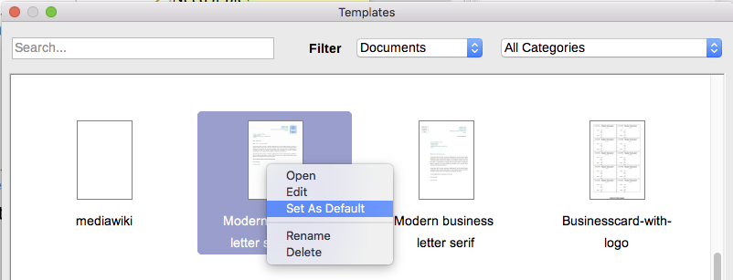Obrázek 5: Nastavení šablony jako výchozí

Návrat k původní výchozí šabloně
Původní výchozí šablonu nastavíme opět jako výchozí takto:
- Otevřeme dialog Šablony postupem popsaným na stránce 4.
- V dialogu Šablony (obrázek 6) klikneme na ikonu Nastavení v jeho dolní levé části.
- Myší najedeme na Obnovit výchozí šablonu v otevřené nabídce a klikneme na Textový dokument.
Tato položka nabídky se nezobrazí, pokud dříve nebyla jako výchozí šablona nastavena šablona vlastní postupem popsaným výše.
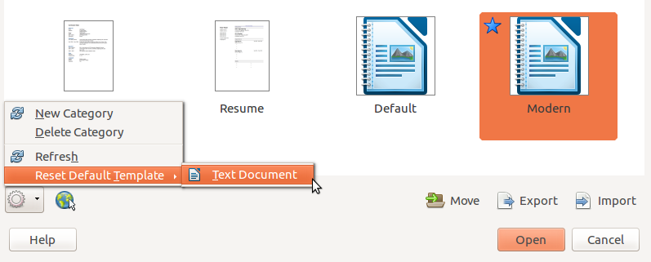Obrázek 6: Návrat k původní výchozí šabloně textových dokumentů
Vytvoříme-li později nový dokument z nabídkySoubor > Nový > Textový dokument, bude založen na původní výchozí šabloně programu Writer.

Propojení dokumentu s jinou šablonou
Časem můžeme chtít propojit dokument s jinou šablonou nebo jsme vytvořili dokument, aniž bychom šablonu použili.
Jednou z hlavních výhod používání šablon je snadná aktualizace stylů ve více než jednom dokumentu, jak je popsáno v kapitole 9, Styly. Aktualizujeme-li styly v dokumentu nahráním nové sady stylů z jiné šablony (jak je popsáno v kapitole 9), nemá dokument propojení se šablonou, z níž byly styly staženy. Místo nahrání stylů ze šablony musíme dokument s novou šablonou propojit.
Nejlepšího výsledku dosáhneme tehdy, pokud se názvy stylů ve stávajícím dokumentu a v nové šabloně shodují. Neshodují-li se názvy, musíme staré styly nahradit novými. Viz kapitola 2, Základy práce s textem, kde najdeme informace o náhradě stylů. Propojení dokumentu s jinou šablonou:
- Otevřeme dialog Šablony postupem popsaným na stránce 4.
- V dialogu Šablony dvojklikneme na šablonu, kterou chceme použít. Otevře se nový dokument, jenž obsahuje text a obrázky, které byly součástí šablony.
- Nežádoucí text a obrázky z tohoto dokumentu smažeme.
- Otevřeme dokument, který chceme změnit. (Otevře se v novém okně.)
- Vybereme celý obsah dokumentu buď z nabídky Úpravy > Vybrat vše nebo stiskneme klávesovou kombinaci Ctrl + A.
- Obsah dokumentu zkopírujeme do schránky buď volbou nabídky Úpravy > Kopírovat nebo stiskneme kombinaci Ctrl + C.
- Klepneme do prázdného dokumentu vytvořeného v bodě 1. Obsah starého dokumentu přeneseme nabídkou Úpravy > Vložit nebo stiskem kombinace Ctrl + V do dokumentu nového.
- Aktualizujeme obsah, pokud v dokumentu je. Starý soubor zavřeme bez uložení. Nabídkou Soubor > Uložit jako novým souborem přepíšeme dokument původní, z něhož nový vznikl. Na dotaz systému potvrdíme přepsání původního souboru. Nebo můžeme nový dokument uložit pod jiným názvem a původní soubor s jeho názvem zachovat.
- Upozornění
Jakékoliv změny zaznamenané (sledované) v dokumentu, během tohoto procesu zmizí. Výsledný dokument bude obsahovat pouze změněný text.

Správa šablon
Writer zobrazuje jen ty šablony, které jsou zařazeny do kategorií šablon LibreOffice. Můžeme ale vytvářet nové kategorie šablon a pomocí nich šablony uspořádat. Například můžeme mít jednu kategorii šablon pro různé zprávy a jinou pro dopisy. Šablony je možné také importovat a exportovat.
Začneme tím, že zvolíme Soubor > Šablony > Spravovat šablony, čímž otevřeme dialogové okno Šablony.

Vytvoření kategorie šablon
Chceme-li vytvořit kategorii pro šablony:
- Klikneme na ikonu Nastavení v dialogu Šablon.
- V otevřené nabídce vybereme Nová kategorie (viz obrázek 7).
- V dialogovém okně, které se otevře, zadáme název nové kategorie a klepneme na OK.
- Poznámka
Uvnitř kategorie šablony nelze vytvořit novou kategorii.
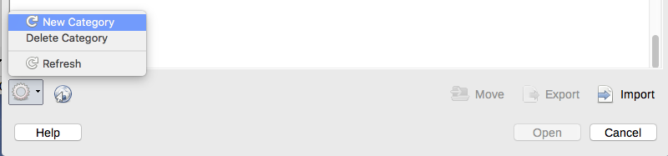Obrázek 7: Vytvoření nové kategorie

Smazání kategorie šablon
Kategorie šablon dodávané s balíkem LibreOffice nelze smazat. Také nemůžeme smazat kategorie přidané správcem rozšíření, dokud nejprve neodstraníme rozšíření, které je instalovalo.
Můžeme však smazat kategorie, které jsme vytvořili. Pro smazání kategorie klikneme na ikonu Nastavení, vybereme kategorii z rozevíracího seznamu kategorií a pak klikneme na OK. Kliknutím na Ano v ověřovacím dotazu vymazání potvrdíme.

Přesun šablony
Abychom přesunuli šablonu z jedné kategorie do druhé, vybereme ji v dialogu Šablony a klikneme na ikonu Přesunout ve středu dolní části dialogu (viz obrázek 8). V otevřivším se seznamu kategorií vybereme cílovou a klikneme na OK.
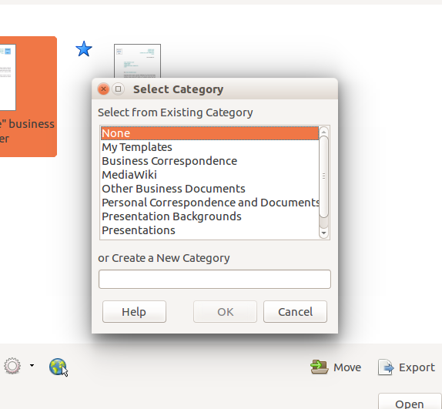Obrázek 8: Přesun šablony do jiné kategorie

Přejmenování šablony
Neodpovídá-li název šablony jejímu účelu, můžeme ji přejmenovat. Klikneme na ni pravým tlačítkem myši a z místní nabídky vybereme Přejmenovat. Otevře se dialogové okno Zadejte nový název. Do pole v dialogu zadáme nový název šablony a klikneme na OK.

Smazání šablony
Šablony dodávané s balíkem LibreOffice smazat nelze. Nelze smazat ani šablony vytvořené při instalaci rozšíření, pokud nejprve nesmažeme rozšíření, které je nainstalovalo.
Můžeme však smazat šablony, které jsme vytvořili nebo importovali:
- V dialogu Šablony vybereme kategorii obsahující šablonu, kterou chceme smazat.
- Vybereme šablonu, kterou chceme smazat.
- Pravým tlačítkem myši otevřeme kontextovou nabídku šablony a klikneme na Smazat. Zobrazí se okno se žádostí o potvrzení smazání. Klepneme na Ano.

Exportování šablony
Postup exportu šablony do složky v počítači nebo v síti:
- V dialogovém okně Šablony vybereme kategorii, která obsahuje šablonu, kterou chceme exportovat.
- Vybereme šablonu, kterou chceme exportovat.
- Klikneme na ikonu Exportovat vpravo dole v dialogu. Otevře se okno správce souborů.
- Najdeme složku, do které chceme šablonu exportovat a klikneme na Uložit nebo OK.
- Poznámka
Exportování šablony ji neodstraní z dialogového okna Šablony. Akce umístí kopii šablony do uvedeného místa.

